DHCP

# Commandes

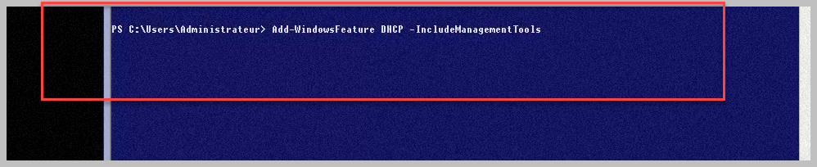

## Query

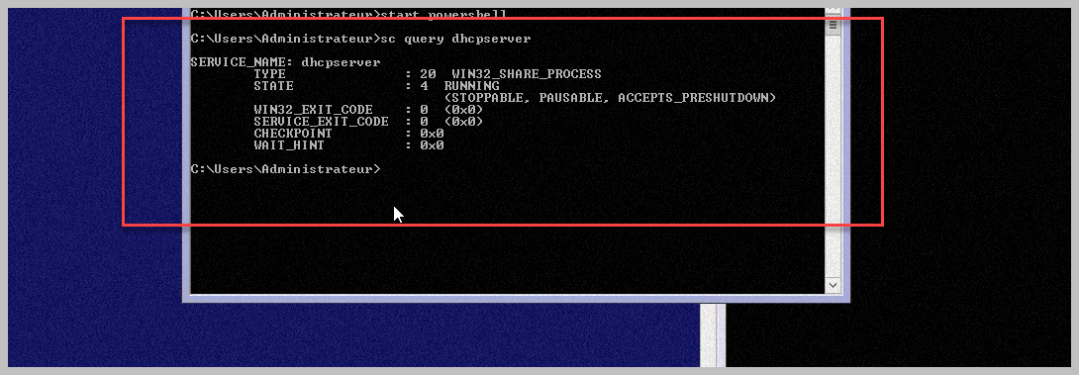

## Query

## 

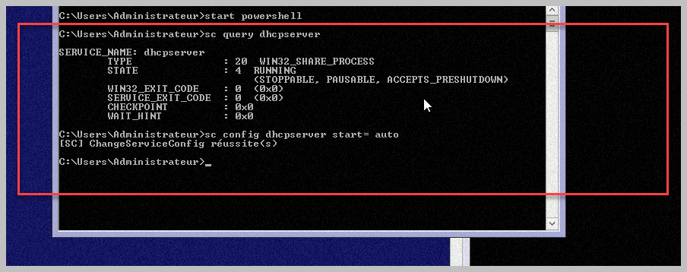

# Commande complétementaire Domain and Scope

## Scope

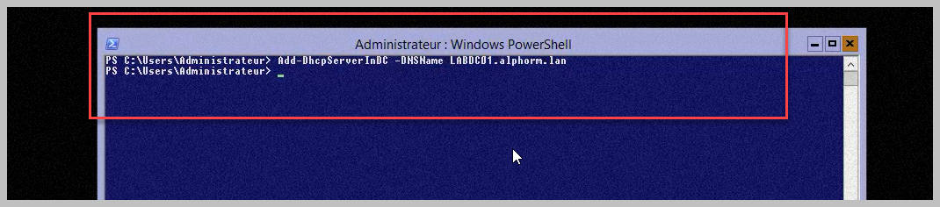

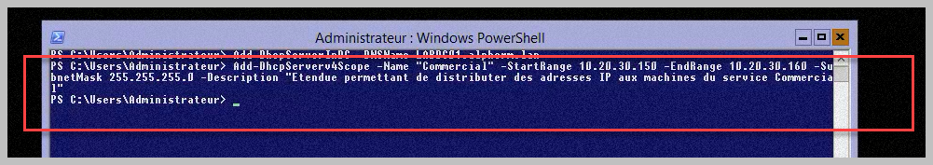

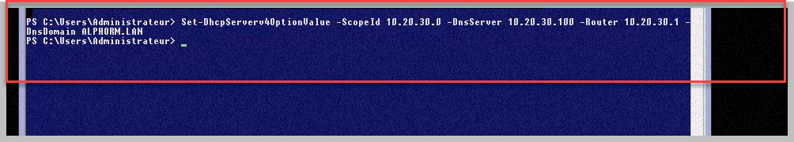

## Listing Scope

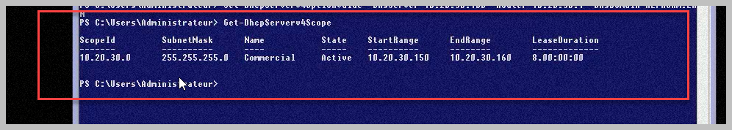

## Réservation

